**

**福建省**宁德市**2023-2024学年九年级上学期期末物理试题**

（考试时间:90分钟;满分:100分）

**注意事项:**

1.全卷六大题，共32小题。试卷共10页，另有答题卡。

2.答案一律写在答题卡上，否则不能得分，其中选择题用2B铅笔在答题区域内填涂

**一、选择题:本题共14小题，每小题2分，共28分。在每小题给出的四个选项中，只有一项是符合题目要求的。**

1.物理学中以欧姆为单位的物理量是

A.电流 B.电功 C.电阻 D.电功率

2.宁德东湖湿地公园是市民盛夏时节休闲纳凉的好去处。在炎热的夏季，湿地公园周边明显比其他地方凉爽，主要是因为水

A.密度小 B.沸点高 C.质量小 D.比热容大

3.测量小灯泡的电压，以下电路连接正确的是

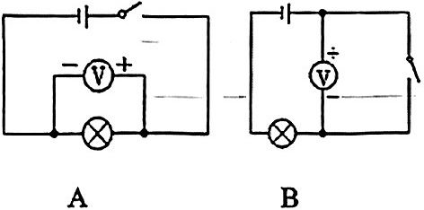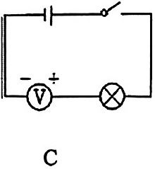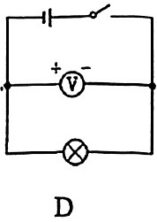

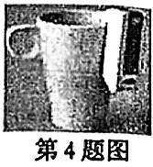4.如图是一款“盲人水杯防溢报警器”，使用时挂在杯壁上，其挂扣上有两个金属触点。当杯中水位到达挂扣时，报警器会发声，提示水已盛满。挂扣的作用相当于电路中的

A.用电器 B.导线 C.电源 D.开关

5.如图所示，头发与气球摩擦后会随着气球飘起来。下列说法正确的是

A.气球与头发摩擦创造了电荷

B.正电荷在气球和头发之间转移

C.气球若带负电荷，则头发带正电荷

D.气球与头发因带有同种电荷而互相吸引

6.2023年8月29日搭载麒麟9000S芯片的华为Mate60Pro发布，麒麟9000S芯片是华为有自主知识产权的芯片。制造芯片的主要材料是

A.导体 B.半导体 C.绝缘体 D.超导体

7.近年来我国先进装备层出不穷，民族自豪感倍增。以下装备的动力装置不属于是热机的是

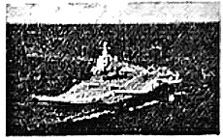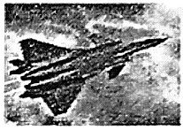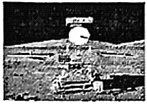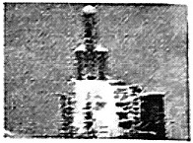

A.玉兔号月球车 B.山东舰 C.歼20 D.长征五号火箭

8.标有“36V 40W”的甲灯、“110V 40W”的乙灯和“220V 40W2的丙灯都正常发光，其发光情况为

A.甲最亮 B.乙最亮 C.丙最亮 D.一样亮

9.下列做法符合安全用电原则的是

A.用湿抹布擦发光的灯泡

B.检修电路时，先断开总开关

C.空气开关跳闸后，应立即闭合开关

D.一个插座上同时使用多个大功率用电器

10.2023年10月26日，长征二号F运载火箭成功将神舟17号载人飞船送入预定轨道。在大气层中上升时，火箭表面的温度升高，这是由于火箭

A.克服空气摩擦做功 B.表面保护材料熔化吸热

C.从大气层中的空气吸热 D.周围空气中水蒸气液化放热

11.我国的无人机技术已处于国际领先水平。当开关S1闭合时指示灯亮起，再闭合 S2 时电动机启动，无人机起飞。下列电路设计符合要求的是

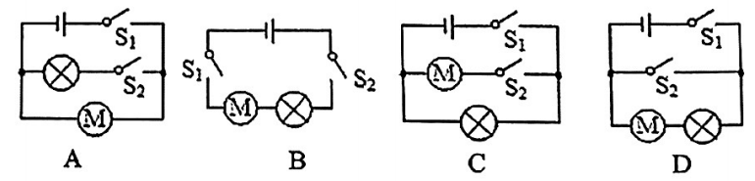

12.将一个标有“6V0.5A”的灯泡与“10Ω1A”的定值电阻并联接在某电源上，干路中允许通过的最大电流为

A.1.5A B.1.1A C.1A D.0.5A

13.如图，保持电源电压不变，开关S由断开到闭合。下列说法正确的是

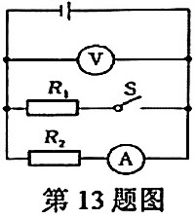A.电流表示数变大，电压表示数不变

B.电流表示数变大，电压表示数变大

C.电流表示数不变，电压表示数变大

D.电流表示数不变，电压表示数不变

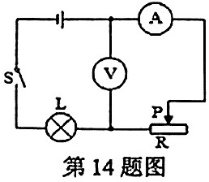14.如图所示，电源电压保持不变，灯泡标有“3V1.5W”字样，不考虑灯泡电阻随温度的变化，滑动变阻器R的最大阻值为24Ω，电流表量程为0~0.6A，电压表量程为0~3V。开关S闭合，滑动变阻器R接入电路的电阻为3Ω时，小灯泡正常发光。在电路安全的前提下，下列说法中正确的是

A.灯泡的最小功率为0.135W

B.灯泡的最小功率与最大功率之比为1:4

C.通过灯泡的最小电流与最大电流之比为1:6

D.变阻器接入电路最小电阻与最大电阻之比为1:8

**二、填空题:本题共6小题，每空1分，共12分。**

15.如图中的实验，水的内能增加是通过_________________方式实现的。酒精灯加热一段时间剩原来的一半，剩余酒精的热值___________（选填“变小”、“不变”或“不变”）。

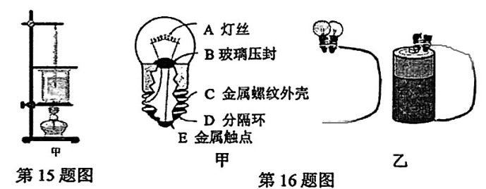

16.小灯泡的结构如图甲所示，玻璃压封属于___________________（选填“导体”或“绝缘体”）。如图乙所示，用铜导线绕在螺纹处将两只小灯泡固定在一起，两灯的金属触点均接触电池的正极，可知此时两灯是___________联的。

17.图甲中试电笔使用正确的是______________图;如图乙电路中，若控制电灯的开关S被短路，保险丝_________（选填“会”或“不会”）被烧断。

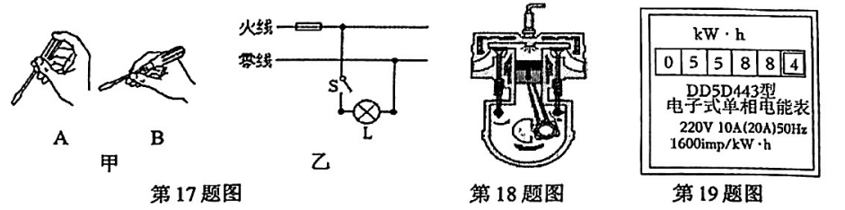

18.如图所示的汽油机处于_____________冲程，某单缸四冲程汽油机的飞轮转动速度是40r/s，则此汽油机每秒对外做功__________次。

19.如图所示，电能表的读数是_____________kW·h。在一段时间内该电能表指示灯闪烁了160imp，则电路消耗的电能为__________J。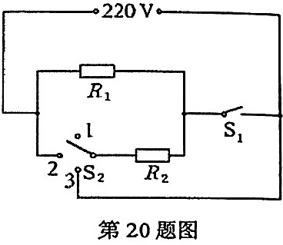

20.如图所示是一款3D打印笔的简化电路图，能实现高温、中温、低温三挡工作状态切换，其中 R1、R2均为发热电阻，阻值不变。其额定电压为220V，高温挡的额定功率为176W， R1的阻值为550Ω。闭合开关S1，开关S2与触点2连接时打印笔处于____________挡。若处于低温挡，则低温挡的额定功率为_________W。

**三、作图题:本题共2小题，每小题2分，共4分。**

21.请根据实物图在方框内画出对应的电路图。

22.有一种带开关的插座，开关闭合时插座才能供电。请请将其电路原理图连接完整。

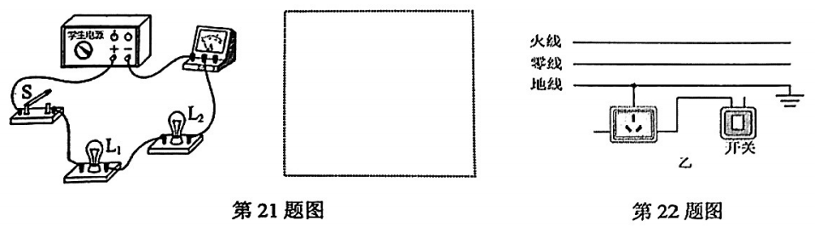

**四、简答题:本题共1小题，共4分。**

23.据媒体曝光，某不良商家为了降低成本，将多芯铜导线的根数从国家标准的32根减为26根。请你分析，家庭电路中使用这样的导线存在的消防安全隐患及原因。

**五、实验题:本题共6小题，共30分。**

24.（4分）如图是物理课上做过的四个热学实验:

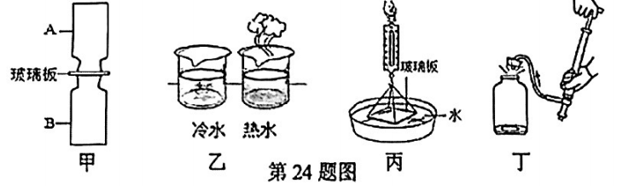

（1）甲图中，为了证明气体发生扩散，装二氧化氮气体的应是___________（选填“A”或“B”）瓶;

（2）乙图中，红墨水在热水中颜色变化得快些，说明分子无规则运动快慢与_________有关;

（3）丙图中，玻璃和水接触，当向上拉玻璃板，弹簧测力计的示数大于玻璃板自身的重力，这说明分子间存在__________;

（4）丁图中，瓶内装有少量水，用塞子塞紧，用气筒往瓶内打气，瓶塞跳起时瓶内水蒸气的内能转化为塞子的_____________能。

25.（2分）小明了解到1791年意大利物理学家伏特发明了伏打电池，他自制了一个伏打电池，将电压表正负接线柱分别与铜片、锌片相连，如图甲所示，发现指针向右偏转，则_______________片是正极。一组单元能产生0.7V的电压，则图乙中的伏打电池_______________（选填“能”或“不能”）点亮一只“2.5V”的小灯泡。

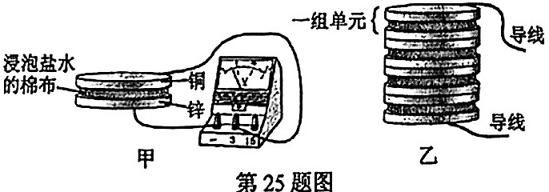

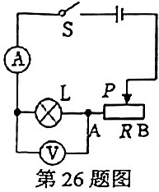26.（7分）用如图所示电路测量小灯泡的电功率。电源电压为3V且保持不变，小灯泡L的额定电压为2.5V。

（1）连接电路时，应_______开关，将滑动变阻器滑片P调至_______________（选填“A”或“B”）端。目的是_____;

（2）闭合开关后，小灯泡不亮，电流表的示数几乎为0，电压表的示数约为3V，电路的故障可能是_____________断路;

（3）排除故障后，为了测量小灯泡的额定电功率，移动滑动变阻器的滑片时，眼睛应观察________。当电压表示数为_____V时，小灯泡正常发光，测得此时小灯泡的电流为0.3A，则小灯泡的额定功率为_______W。

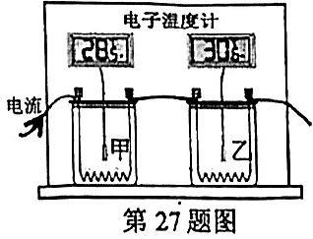27.（6分）在“探究物质的吸热能力”实验中，实验装置如下图:

（1）实验中选取初温相同且质量_____的甲、乙两种液体，用规格相同的电热丝分别给甲和乙两种液体加热，目的是在保证相同时间内甲和乙两种液体______________相同;

（2）记录实验数据如下表:

|  |  |  |  |  |
| --- | --- | --- | --- | --- |
| 物理量 | 质量/g | 加热前温度/℃ | 加热时间/min | 加热后温度/℃ |
| 甲液体 | 150 | 20 | 5 | 30 |
| 乙液体 | 150 | 20 | 5 | 42 |

分析可知，_________（选填“甲”或“乙”）液体的吸热能力较强，

理由是______________________________________________;

（3）若质量为*m*的甲液体中比热容为*c*，通电一段时间t后，电子温度计的示数变化量为 *△t*， 电热丝功率为 P，则甲液体中的电热丝的加热效率*η*＝____________（用所给出的物理量写出表达式）;

（4）若在两烧杯中分别装入质量相等的煤油，并接入两根阻值不同的电阻丝，可用这个装置来探究通电时间一定时，电流产生的热量与_______的关系。

九年物理试题第6页共10页

28.（5分）小明在科技活动中领到两种型号的长方体电阻R1和R2，长方体电阻的材料、宽度和厚度均相同，R2的长度是R1的2倍，外形和四个接线柱如图甲所示。为了探究长方体电阻的阻值与其长度、横截面积的关系，接入实物电路的连接方式如表所示，利用图乙电路分别测量了电路中的电流和电压，并记录在表格中（不考虑温度对电阻影响）。

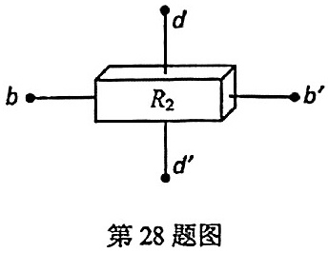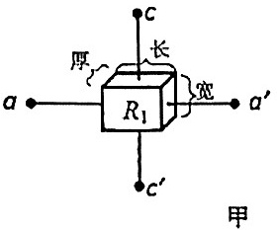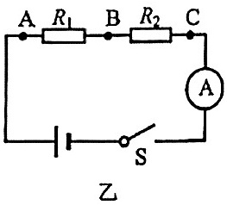

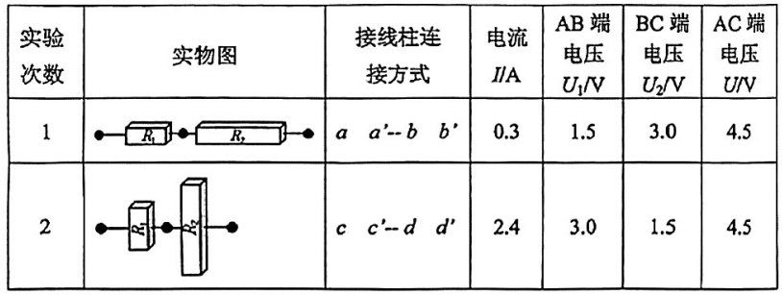

分析表格中的数据可知:

（1）串联电路中的电压关系用表格中字母表示:_____________;

（2）测量电阻的原理式是:_________;第2次实验中，R2接入电路的电阻是________Ω;

（3）第1次实验数据说明电阻的大小与________有关;分析第2次实验数据可知，材料、长度一定时，电阻的大小与电阻横截面积成_____比。

29.（6分）小西和小明在“探究电流与电压的关系”的实验中，用学生电源给电路供电，调节电源电压为3V，定值电阻R的阻值为5Ω。小西连接电路如图甲所示。

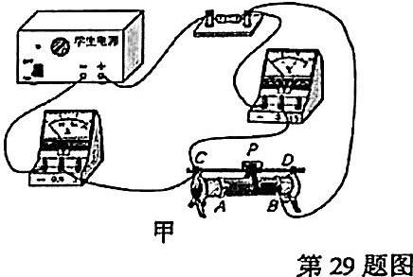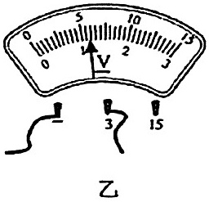

（1）实验前，小明发现小西的电路连接错误，只要改动一根导线就能正常进行实验。请在需要改动的导线上打上“×”，并用笔画线代替导线在原图上画出正确的连线;

（2）正确连接电路后，将多次实验测得的数据记录在表格中，第3次实验中电压表的示数如图乙所示，为_____V;

|  |  |  |  |  |  |  |
| --- | --- | --- | --- | --- | --- | --- |
| 实验序号 | 1 | 2 | 3 | 4 | 5 | 6 |
| U/V | 0.4 | 0.8 |  | 1.6 | 2.0 | 2.4 |
| I/A | 0.08 | 0.16 | 0.24 | 0.36 | 0.40 | 0.48 |

（3）分析数据可得:在电阻一定时，通过导体的电流与导体两端的电压成_________;

（4）以下实验中，与本实验进行多次测量的目的相同的是______（填字母）;

A.测定值电阻的阻值 B.探究串、并联电路中电流的规律

（5）他们还想探究“电流与电阻的关系”，又选择了10Ω、15Ω、20Ω、25Ω的电阻进行实验，调节电源电压为4.5 V，根据实验数据描绘出电流与电阻倒数的图象如图丙所示，由图象可知:

① 定值电阻两端电压保持_________V不变;

② 为了完成本实验，滑动变阻器的最大阻值不得小于_______Ω。

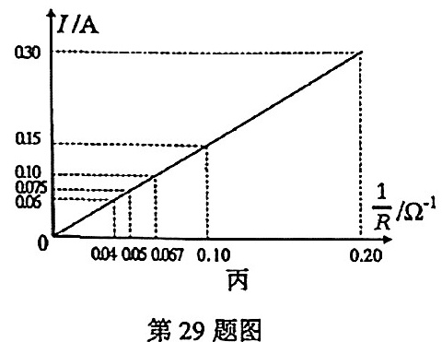

**六、计算题:本题共3小题，共22分（其中第30小题6分，第31小题7分，第32小题9分）。**

30.（6分）如图所示的电路，电源电压为12V，当开关S闭合时，干路电流I＝0.6A，通过R1的电流I1＝0.4A，求:

（1）R1两端电压;

（2）通过R2电流;

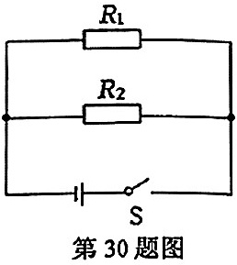（3）1min 内 R1产生的热量。

31.（7分）餐桌上使用固体酒精炉加热食物，比液体酒精炉更安全。已知这款固体酒精炉的热效率是35%，固体酒精的热值为2.0×107Jkg，水的比热容是4.2×103J/（kg·℃）。在一个标准大气压下，锅中装1kg温度为26℃的水，炉内放入0.05kg固体酒精完全燃烧后。求:

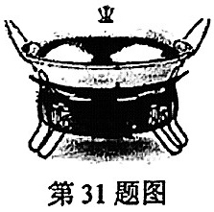（1）固体酒精放出的热量;

（2）水吸收的热量;

（3）锅中水的最高温度。

32.（9分）某电热水器内部简化电路如图甲所示，由控制电路和加热电路组成。控制电路中电源电压保持不变， R0为250Ω， Rt为热敏电阻，其阻值随水温的变化关系如图乙所示;加热电路中电源电压为220V，加热电阻R1阻值为20Ω。当热水器中水温降到40℃时，控制电路中电流减小到30 mA，电流感应开关S2闭合，加热电路开始加热;当水温上升至临界温度时，控制电路中电流增大到40mA，电流感应开关S2断开，加热电路停止加热。求:

（1）加热电路的工作电流;

（2）加热电路的电功率;

（3）加热电路停止加热时的临界温度。

